***Cuidando mi economía.***

**Objetivo:** Consultar, depositar y retirar al saldo del usuario simulando que se está usando un cajero automático ordinario, pero programado en lenguaje C y usando estructuras de datos, así como memoria dinámica para un buen rendimiento.

**Alcance del proyecto:** Utilizar arreglos, apuntadores, memoria dinámica, funciones, estructuras de datos además las estructuras básicas del lenguaje C aprendido en Fundamentos de programación.

**Introducción:** El programar un cajero automático es de gran utilidad para la vida cotidiana ya que puede ser utilizado como un organizador o contabilizador de todo el capital con el que contamos, así como todo lo que hacemos con él.

Para lograr todo esto es necesario programar de manera eficiente para que el programa no nos engañe ni modifique los datos que queremos obtener.

Para lograr esto se tiene como objetivo hacer el programa muy ligero, es decir que no ocupe mucha memoria, así que esto se logrará utilizando las estructuras de datos aprendidas durante el curso, así como la memoria dinámica, apuntadores y arreglos.

**Desarrollo:** El proyecto se desarrolló con lenguaje de programación C y se utilizaron las estructuras de datos vistas hasta la práctica 8 del laboratorio como lo son apuntadores, memoria dinámica, funciones.

**Pseudocódigo:**

Algoritmo Cajero

Repetir

saldoActual = 100

Escribir 'Por favor ingrese su pin secreto:'

Leer pin

Mientras pin!=1520 Hacer

Escribir 'Pin incorrecto'

FinMientras

Borrar Pantalla

Escribir 'Bienvenido al servicio de cajero autom·tico'

Escribir ' 1. Consultar saldo'

Escribir ' 2. Depositar'

Escribir ' 3. Retirar'

Escribir ' 4. Salir'

Escribir 'Digite su opciÛn'

Leer opc

Segun opc Hacer

1:

Escribir 'Tu saldo actual es de: ',saldoActual

2:

Escribir 'øCu·nto dinero desea depositar?'

Leer cantidad

Escribir 'Has depositado exitosamente: ',cantidad

Escribir 'Tu saldo actual es de: ',saldoActual

3:

Escribir 'øCu·nto dinero desea retirar?'

Leer cantidad

Si cantidad<=saldoActual Entonces

saldoActual <- saldoActual-cantidad

Escribir 'Su saldo actual es de:',saldoActual

SiNo

Escribir 'No tienes suficiente dinero'

FinSi

4:

Escribir 'Gracias por usar mi cajero autom·tico'

De Otro Modo:

Escribir 'OpciÛn no v·lida'

FinSegun

Escribir 'Presione enter para continuar'

Esperar Tecla

Hasta Que OP=4

FinAlgoritmo

**Diagrama de flujo:**

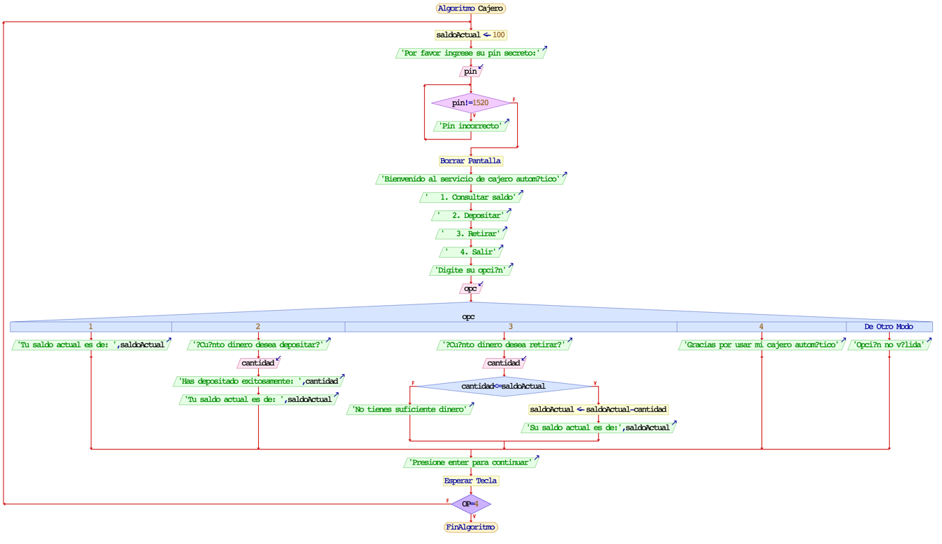

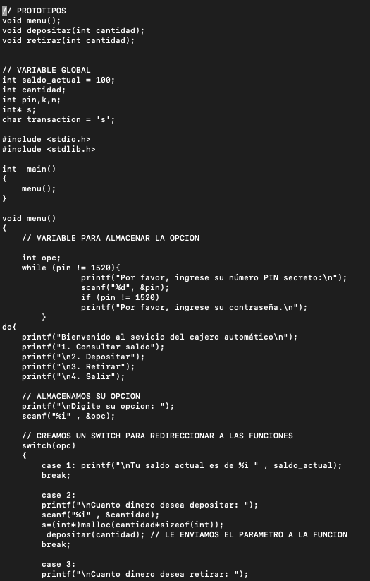**Código:**

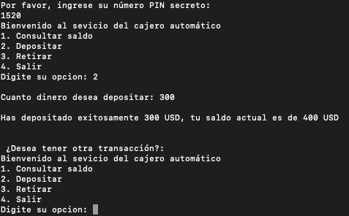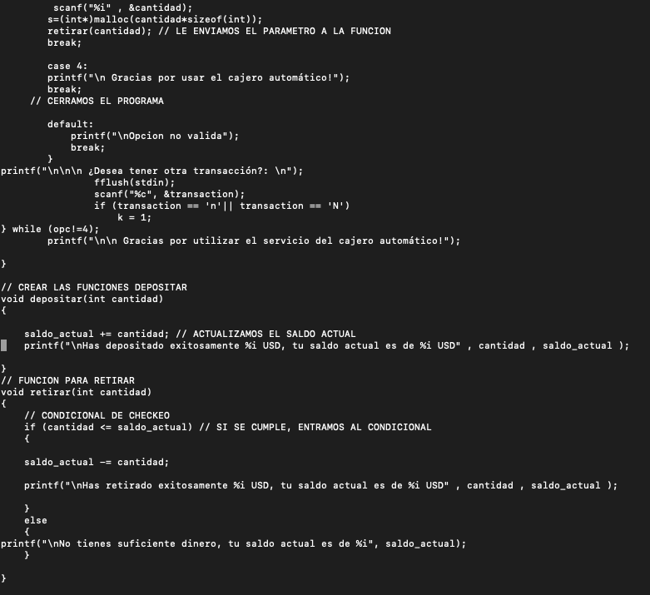

**Conclusiones:**

Proyecto es un emprendimiento temporario realizado para crear un producto o servicio único. Temporario ya que tiene un comienzo y un fin definido y único ya que el producto o servicio es diferente de alguna manera que lo distingue de otros productos o servicios.

*definición del Project Management Institute*

El proyecto que desarrollé ha sido para mí todo un reto ya que se complicó aún más porque estuve en medio de una pandemia y se perdió un poco el contacto con el profesor, por lo que se buscó ser más autodidáctica y hacer este proyecto casi sólos o casi con lo alcanzamos a ver en clases presenciales.

Me deja satisfacción ver el primer proyecto que desarrollo con estas características.

El cajero que desarrollé es un programa que me ayudó a mí a aprender a programar mejor de lo que lo hacía, pero también es útil para llevar un control cotidiano de nuestro dinero, saber lo que tenemos, lo que gastamos y lo que vamos ahorrando.

Se alcanzó el objetivo del proyecto y me doy cuenta de cómo es realmente importante el desarrollo de ellos en la vida universitaria y hasta me servirá en la vida profesional.